Legge til konto i e-post-app på iOS
- Åpne Innstillinger > Kontoer og passord > Legg til konto.
NB! Hvis du bruker iOS 10, går du til E-post > Kontoer > Legg til konto.
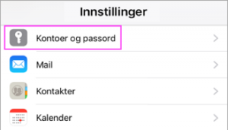 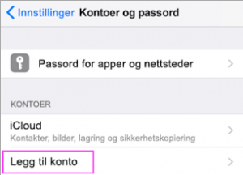
- Velg Exchange.
- Skriv inn din jobb e-postadresse, samt en beskrivelse av kontoen f.eks. «Arbeid».
- Trykk på Neste.
- Velg Logg på.
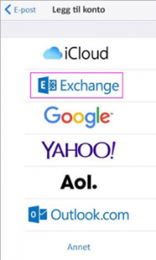 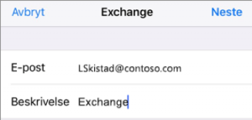
- Skriv inn passordet som er knyttet til e-postkontoen. Trykk på Logg på eller Neste.
- Du kan bli bedt om visse tillatelser i e-postappen. Trykk på Godta.
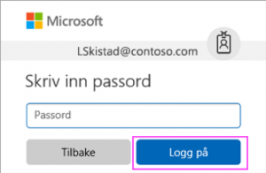 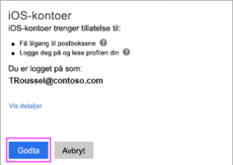
- Velg tjenestene du ønsker å synkronisere med iOS-enheten, og trykk på Lagre.

Fra Ikomm i vedlegg i e-post per 2.10.2019.

